ИФНС №22 проводит вебинары для налогоплательщиков в мае 2022 года
17.05.2022
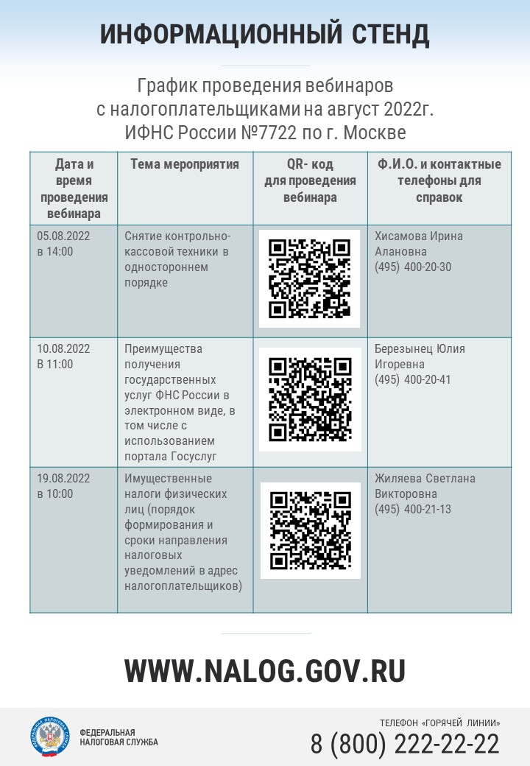

Адрес страницы: http://nekrasovka.mos.ru/information-on-taxes-and-taxation/tax/news/detail/10807264.html
Управа района Некрасовка города Москвы

